История автомобильной марки «Ягуар».

Эксклюзивные марки автомобилей будоражат наше сознание, вызывают самые радужные мечты и стремление покорить этот мир ради обладания ими. На что только не готов пойти человек ради перламутрово-серебристого коня, обладающего неимоверной мощью и подчиняющегося только его воле! Есть машины, названия марок которых давно перестали быть просто торговой маркой. Они олицетворяют собой эпоху, определенный класс людей, имидж и успешность в жизни. Вспомните старый тост, не отвечающий, в общем-то, понятиям корректности и интеллигентности, но наглядно характеризующий то, о чем мы говорим. Тост произносится в честь молодой и красивой женщины, как правило, ее подругами, желающими ей добра: «Давайте выпьем за то, что бы у нашей Танечки (Манечки, Изольдочки), в жизни обязательно было четыре зверя – норка на шубу, ягуар в гараже, тигр в постели и осел… который за все это заплатит! Наглядно, не правда ли? Алчные мечты о женском счастье ассоциируются с дорогими мехами и «Ягуаре». Именно этот автомобиль для многих поколений является пределом совершенства и «фетишем» богатства. Давайте углубимся в историю – ведь всем, наверняка, интересно узнать, как создаются подобные чудеса?
Марка автомобиля «Ягуар» родилась в Англии. Официальное представительство компании находится в городе Ковентри и на сегодняшний день входит в состав корпорации «Форд Мотор». В далеком 1925 году, два Уильяма (Sir Lyons William и Sir Walmsley William) решили организовать собственное автомобильное производство. Даже пока еще не автомобильное, а занимающееся всего лишь выпуском колясок для мотоциклов. Дело оказалось не слишком прибыльным, и сэр Лайонс решил покинуть фирму и переключиться на разработку кузова к одной из самых ходовых в то время моделей авто Austin Seven. И сумел добиться там определенных успехов – в скорости он получил заказ на изготовление 500 кузовов. Но именно на это его вклад в историю легенды Ягуара и завершился. Компания под руководством сэра Уомсли незаметно просуществовала до 1945 года под названием Swallow Sidecar (SS). По вполне понятным причинам, из-за явственной ассоциации с фашистской символикой, в 1945 году компанию пришлось переименовывать – так и родилось название «Ягуар». И в 1948 году был достигнут первый громкий успех на Лондонской автомобильной выставке.
Взоры посетителей буквально приковал к себе новый Jaguar XK120!

- 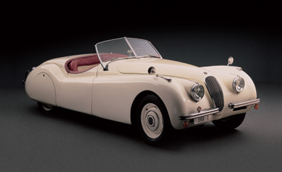 http://nechto.fryazino.net/html/index.php?option=com_content&task...

Главные его достоинства – двигатель Heynes мощностью 105 л.с (небывалая величина по тем временам) и скорость – до 126 км/час! По праву Ягуар сорвал аплодисменты за роль самого быстрого в своем времени! Быть может, индивидуально созданные модели экстра класса еще и могли соперничать с ним, но среди серийных автомобилей явно никто не мог подойти даже близко.

Эпоха пятидесятых, с ее зарождающейся модой на практичность и мощь, ознаменована выпуском модели Jaguar Mk VII.

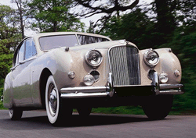
http://www.orencar.ru/stat/st_avto/st_avto_imp_jaguar.html

Стремление к совершенству деталей и выхолощенным линиям, собирает все новых поклонников среди людей, считающих себя эстетами и любителями экстремальных скоростей. Завоевание позиций в сердцах мировой и европейской элиты того времени – дело отнюдь не простое. Но Ягуары делают это, казалось бы, без особого труда!
Затем на смену Jaguar XK120, в 1954 году, приходит Jaguar XK140.

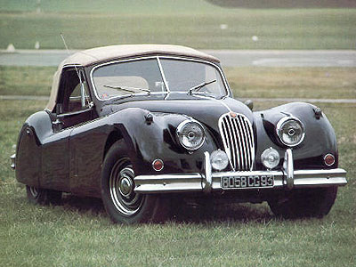
http://carsguru.ru/catalog/jaguar/xk/xk140se_34_1954/

Компании удается совершит рекламный прорыв и заполучить место под Солнцем в жесткой конкурентной борьбе. Силы производителей практически равны, и верхушку автомобильного мира сильно трясло в эти непростые годы. Ягуар – олицетворение сказки, ставшей былью в трудные послевоенные годы, сверкающая мечта о богатстве и хорошем вкусе. Безупречная рекламная политика и превосходное качество машины делают свое дело – Ягуар прочно закрепляет за собой позиции равного среди лучших, наряду с Феррари и Роллс-Ройсом! Следующим шагом становится завоевание американского рынка – это событие происходит в 1957-1960-е годы, и модели, сумевшие превратить американцев в своих обожателей - это

Jaguar XK150 и XK150 Roadster, с двигателями от 2,4 до 3,8 литра, мощностью до 220 л.с.

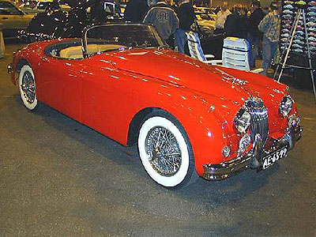
http://carsguru.ru/catalog/jaguar/xk/xk150s_38_1958/

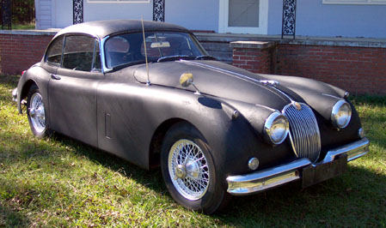
http://classic-auto.narod.ru/Jaguar/XK150/1961/

Сейчас уже трудно представить себе такое мощное продвижение нового бренда на рынке – слишком серьезно нынешняя ситуация отличается от прежних лет. Многие рекламные уловки и технические решения того времени сегодня кажутся нам наивными, но не стоит забывать, что именно представители компании Ягуар были первопроходцами, генерирующими эти идеи, и именно по развитию их компании наши дети изучают основы экономики теперь.
Начиная с 1961 года по 1988-й, компания переживает пиковый взлет своего развития. Но, одновременно, и трудные финансовые времена. Одни модели тут же сменяют другие, но при этом старые только поднимаются в цене и превращаются в раритетные образцы вкуса и престижное вложение капитала. Коллекционировать Ягуары становится весьма модно! Целый ряд спортивных купе и представительских седанов, выполненных в стиле экстра-класса, симбиоза классики жанра и супер модных тенденций, всегда отличает немаловажная деталь – высокая цена!

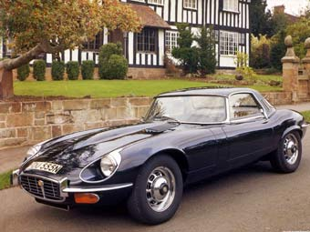
http://2all.kiev.ua/forum/index.php?s=50aab38be9999239eedc30fc252...

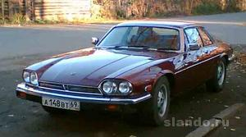
http://auto.slando.ru/moscow/90724.html

Руководство компании не идет на поводу у всеобщей «истерии» рынка автомобильного производства, и не собирается удешевлять свои модели. Ягуар всегда был и останется дорогой игрушкой! И они не прогадали. Погнавшись за быстрой прибылью, многие сорвались со скользкой дорожки рыночного равновесия и, потеряв баланс, канули в неизвестность. А Ягуар сохранил главное престиж бренда, тот самый сладкий уголок в подсознании каждого из нас, который вызывает невольную, мечтательную улыбку, едва мы позволим себе представить, как сидим за рулем этого хромированного, отделанного великолепными породами древесины и тончайшей кожей, почти живого зверя – Ягуара.
Тесное сотрудничество с фирмой «Деймлер», начавшееся в 50-х годах, позволило постепенно оттеснить в сторону конкурентов, предлагавших близкие по классу и престижности модели. «Деймлер» помогает Ягуару пережить трудные времена, объединившись с ним в 1960 году.

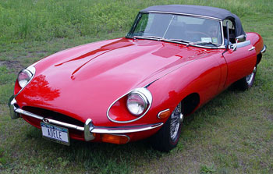
http://www.carpedia.ru/history/1961-jaguar-e/

Но, рынок не стоит на месте, и конкуренция постепенно приводит к тому, что Ягуару приходится потуже подвязывать поясок, и вынужденно входить в состав компании «Бритиш Мотор». Все-таки, избалованные более дешевыми и броскими автомобилями, приверженцы Ягуаров постепенно начинают соблазняться другими игрушками, и компания испытывает явные затруднения с продажами – иначе такого слияния никогда бы не произошло, это был тяжелый и вынужденный шаг.
Не смотря на трудности, разработчики продолжают радовать всех нас новыми и яркими моделями - Jaguar XJ6 (6- шестицилиндровым двигателем) появляется в 1968 году.

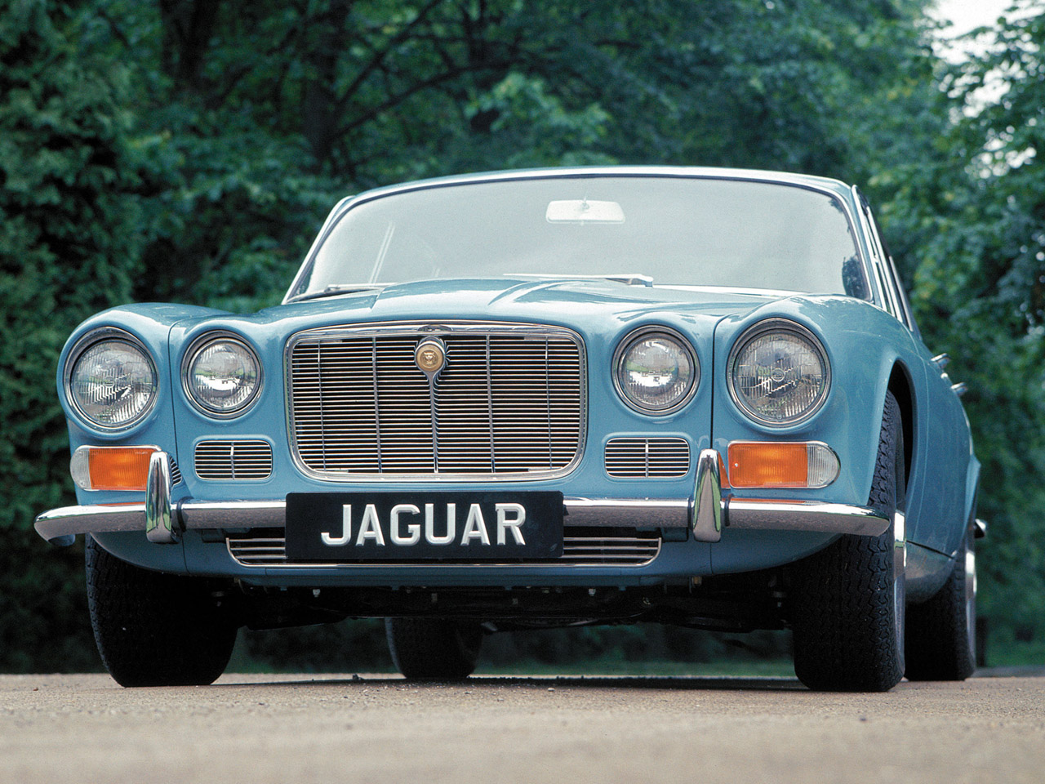
http://gallery.aquareal.ru/img22240.htm

Немного позже, в 1972 году, появился Jaguar XJ12 с 12-цилиндровым двигателем мощностью 311 л.с., который долгое время являлся самой мощной версией "ягуара". Эта модель долгие годы модифицируется, совершенствуется.
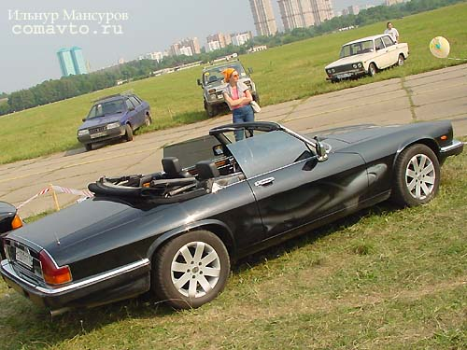
http://www.comavto.ru/album/mansurovairgraph.shtml?number=89

В 1988 году появляется новый фетиш – новая яркая звезда семейства «Ягуаров» - Jaguar XJ220.

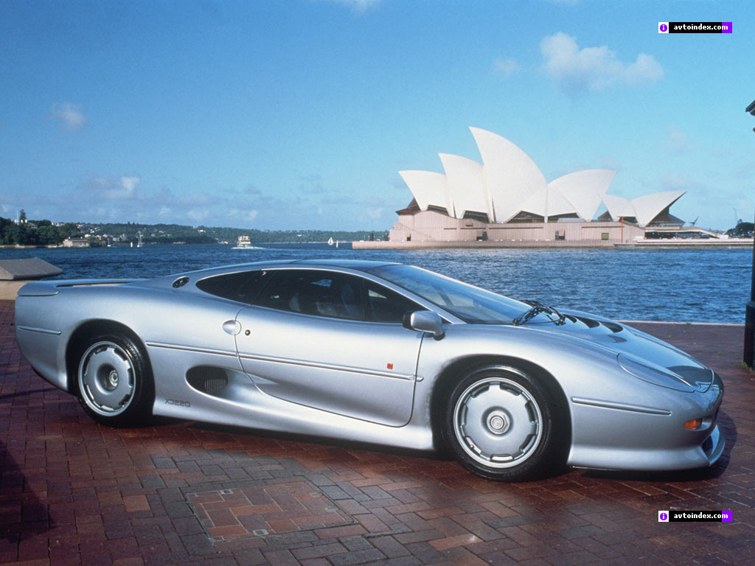
http://forum.avtoindex.com/foto/details.php?image_id=745&sessioni...

На Британском авто шоу ему удается произвести настоящий фурор и приобрести огромную армию своих новых поклонников. После всех изменений этой модели, а к ее созданию приложили руку сразу два гениальных разработчика - Cliff Rudell, а после него Keith Helfet, в 1991 году была представлена окончательная версия нового имиджа "Jaguar». На Токийском автосалоне очередная ступенька по пути к мировому первенству была взята.
А в 1993 году выходит в свет и облегченная, спортивная модификация "Jaguar XJ220-С".

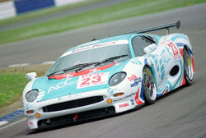
http://www.glossaryone.com/content/supercar.cfm?language=1&superc...

Это позволяет Ягуарам вернуться на арену Formula-1, после долгого периода забвения и тяжелых финансовых времен. В 2000 году был подготовлен к выпуску новый спортивный автомобиль - XKR "Silverstone" - быстрейшего из Ягуаров.
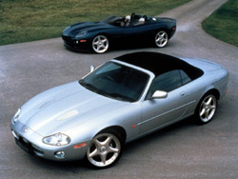
http://www.glossaryone.com/content/supercar.cfm?language=1&superc...

Всего лишь 100 автомобилей было изготовлено, но, как оказалось, это оптимальное число – больше и не стоило производить, они должны остаться эксклюзивом! Неповторимым творением современной технической мысли и творческого вдохновения авторов дизайна. История тесно переплетается с настоящим и будущим, и аналитики считают этот прорыв главным в развитии автомобильной марки «Ягуар». Они не позволили пескам времени постепенно засыпать остроконечные башни своей империи, скрыть от глаз потомков великолепие и роскошь, доступные человеческим рукам. Они просто идут и развиваются вместе со своими современниками, и никто из нас не представляет себе, как можно жить, и не мечтать хоть когда-нибудь, хотя бы один разок, прокатиться на великолепном «Ягуаре»!

